附件6
材料装订标准

1.申报材料要求中的证件、合同、协议、审计报告等，如无特殊说明均可提供复印件，原件备核。
2.申报材料需按申报要求所列材料顺序对应排列，自制目录和页码，并用硬皮纸作封面按照装订标准胶装成册，盖骑缝章。申报同时请提交与纸质材料内容一致的电子版（所有材料扫描合并成一个PDF文件，以企业名称+项目名称为文件名）。
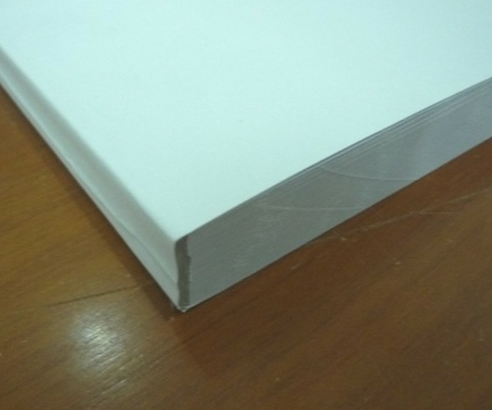
材料装订图例

